Informace občanům k tématu Koronavirus COVID-19
V souladu s doporučením Bezpečnostní rady Olomouckého kraje ze dne 26. 2. 2020 uvádíme občanům základní informace k tématu Koronavirus COVID-19.
Důležitým sdělením hned v úvodu je informace, že pokud má někdo podezření, že se novým koronavirem nakazil, měl by zůstat doma a telefonicky se spojit se svým praktickým lékařem. Ten zhodnotí příznaky nemoci a vyžádá si informace o tom, zda pacient pobýval v ohnisku nákazy. Pak rozhodne o dalších krocích.
Níže jsou uvedeny odkazy na stránky Ministerstva zdravotnictví a Krajské hygienické stanice Olomouckého kraje. Informace jsou v těchto odkazech průběžně aktualizovány.
Dále můžete informace k tomuto tématu najít i na stránkách Olomouckého kraje a na stránkách své obce (pokud obec již zveřejnila námi zaslané informace).
Oficiální informace zveřejněné na stránkách Ministerstva zdravotnictví:
http://www.mzcr.cz/dokumenty/koronavirus-2019-ncov-informace-pro-obcany_18432_4122_1.html
Oficiální informace Krajské hygienické stanice Olomouckého kraje:
http://www.khsolc.cz/2019_nCoV.aspx
- Itálie: Rozšíření koronaviru COVID-19 (ZDROJ - MZV ČR)
- Korejská republika: Rozšíření epidemie koronaviru COVID-19 (ZDROJ - MZV ČR)
- Mapa výskytu koronaviru (ZDROJ - CSSE při Univerzitě Johnse Hopkinse)
- WHO vyhlásila globální stav zdravotní nouze
- Co je koronavirus 2019-nCoV (zdroj MZ ČR)
- informace pro občany koronavirus 2019-nCoV (zdroj MZČR)
- Informace pro zdravotnické pracovníky koronavirus 2019-nCoV (zdroj MZČR)
- Informace pro personál ubytovacích zařízení koronavirus 2019-nCoV
- Doporučení pro studenty přijíždějící z Číny
- Doporučení cestovatelům
- Informační leták Letiště Václava Havla Praha k 2019-nCoV
- Oznámení hlavní hygieničky ČR (PDF, 225Kb)
- Algoritmus 2019_nCoV (aktualizováno 24.2.2020)
- Harmonogram vyšetřování nCoV NRL 27012020 (003) (PDF, 158Kb)
- Hlášení 2019-nCoV- formulář WHO (PDF, 564Kb)
- Příloha Co dělat - Coronavir (PDF, 141Kb)
- WHO case definace (PDF, 544Kb)
- Žádanka na vyšetření (2019) (21.51 KB)
- Postup pri mytí rukou
- Postup pro dezinfekci rukou

Pro rychlou orientaci uvádíme také informace zveřejněné v těchto dnech v médiích: např.:
Zdroj: https://www.idnes.cz/zpravy/domaci/otazky-odpovedi-koronavirus-prehledne-virus-cesko-rousky-nakaza.A200128_093553_domaci_lre
(zkrácená verze)

1. Co je koronavirus?
Koronavirus je souhrnné označení pro čtyři rody virů, které způsobují onemocnění u zvířat a lidí s různým stupněm závažnosti. Název je odvozen od charakteristického uspořádání povrchových struktur lipidového obalu virů. Pod mikroskopem koronavirus skutečně vypadá jako Slunce obklopené koronou.
Může způsobit běžné obtíže, jako je nachlazení, kašel a teploty. Ale také by mohl podnítit smrtící choroby, jako je například těžký akutní respirační syndrom, nebo otevřít dveře jiné nebezpečné infekci.
Mezi koronaviry patří SARS, který se začal šířit koncem roku 2002 v Asii a po celém světě do července 2003 usmrtil na 800 lidí z více než 8 000 nakažených. Na Blízkém východě se v roce 2012 objevila infekce MERS, která patří do výše zmíněné skupiny virů, na niž podle Světové zdravotnické organizace (WHO) zemřelo 858 lidí z téměř 2 500 nakažených.
Virus, který se v posledních týdnech šíří z Číny, dostal provizorní název 2019-nCoV a také patří mezi koronaviry. V únoru generální ředitel Světové zdravotnické organizace Tedros Adhanom Ghebreyesus uvedl, že virus dostal název Covid-19.
Podle expertů by však neměl být tak smrtící jako SARS. Přestože se šíří mnohem rychleji, smrtelných případů je méně. Podle francouzských lékařů má 2019-nCoV úmrtnost pouze kolem pěti procent. Český ministr zdravotnictví Adam Vojtěch v lednu uvedl, že smrtnost nemoci je tři procenta.
Z hlediska úmrtnosti byla zdaleka nejhorší pandemie španělské chřipky v letech 1918 až 1920, na kterou zemřelo 50 až 100 milionů lidí. Dva miliony obětí si vyžádala asijská chřipka v letech 1957 až 1958. Milion lidí pak podlehl ruské chřipce v letech 1889 až 1892 a hongkongské chřipce v letech 1968 až 1969.
I na běžnou sezonní chřipku však každoročně umírají lidé s oslabenou imunitou. Podle odborníků je ta letošní obzvlášť zlá. Například v roce 2018 zemřelo v Česku kvůli chřipce 260 lidí.

2. Jak se koronavirus přenáší?
Koronavirus se přenáší z člověka na člověka po blízkém kontaktu, který trvá delší dobu. Je to takzvaná kapénková infekce, která se přenáší vzduchem. Zasahuje nejčastěji sliznice horních a dolních dýchacích cest.

3. Zachrání nás textilní roušky?
V médiích se v lednu objevila zpráva, že z lékáren mizí textilní roušky. Nicméně roušky chrání pouze před bakteriemi, ne před viry. Roušky jsou navíc vhodné pouze pro lidi již nakažené. Zabrání tomu, aby nemocní infekci dále šířili.
Podle odborníků před viry ochrání jen respirátory s třídou filtrace FFP 3. Zatímco rouška zabraňuje jen průniku choroboplodných organismů zevnitř ven, respirátor chrání člověka před pronikáním virů či bakterií zvenku dovnitř. Uživatel respirátoru navíc musí pravidelně měnit filtr, aby účinnost ochrany nevymizela.
Které roušky ochrání proti koronavirům?
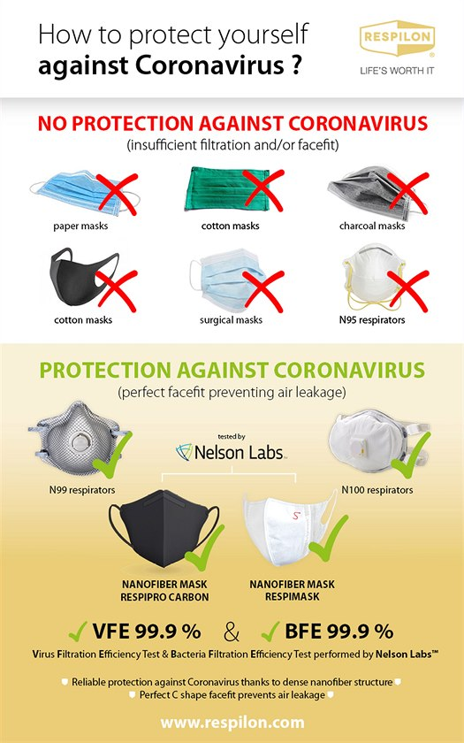

4. Jak dlouhá je inkubační doba?
Inkubační doba, tedy období mezi vstupem nákazy do organismu a vypuknutím nemoci, trvá přibližně 14 dní. Čínské úřady však varovaly, že se virus může šířit i z jedince, který v inkubační době neprojevil žádné symptomy nemoci. Nakažený člověk tak může chorobu šířit už během inkubační doby, aniž má zjevné příznaky.

5. Jaké skupiny obyvatel jsou nejohroženější?
Největší hrozbu představuje nemoc pro seniory, chronicky nemocné a lidi s oslabenou imunitou. Nebezpečná je zejména pro lidi, jejichž zdraví už podlomilo jiné onemocnění. Zvlášť ohrožující je nákaza pro pacienty trpící nemocemi dýchacích cest, kteří se dalšímu náporu cizorodých látek nedokážou bránit.
Náchylnější k onemocnění mohou být také kuřáci či lidé trpící alergiemi.
Naopak koronavirem se zatím nakazilo jen velmi málo dětí. Podle epidemiologických dat z Číny to vypadá, že u dětí do jednoho roku nebyla zaznamenána vůbec žádná úmrtnost, na rozdíl třeba od infekce eboly, která je u novorozenců smrtelná.

6. Kolik osob už onemocnělo virem Covid-19?
Počty nemocných se mění každým dnem. Nejvíce případů zatím eviduje Čína, odkud se virus začal šířit. Covid-19 si podle posledních statistik vyžádal 2 704 životů

7. Je už koronavirus Covid-19 v Česku?
V České republice nebyl zatím potvrzen žádný případ onemocnění Covid-19. Aktuální čísla ministerstva zdravotnictví ukazují, že k 24. únoru byl počet testovaných lidí s podezřením na Covid-19 86. Všechny případy byly doposud negativní.
Covid-19 se však rozšířil i do Evropy. Data Univerzity Johnse Hopkinse ukazují, že největší počet lidí s nákazou je v Číně, na druhém místě je Jižní Korea s 977 potvrzenými případy nakažených lidí. Itálie počítá, že počet nakažených v zemi je 270.

8. Jaké jsou příznaky nemoci po nákaze koronavirem?
Příznaky nemoci jsou shodné s chřipkou. Klasickými symptomy jsou horečka, dýchací obtíže, kašel a bolesti hlavy. U některých nemocných se může vyvinout zápal plic.

9. Co dělat, když máte podezření, že jste se koronavirem nakazili?
Pokud má někdo podezření, že se novým koronavirem nakazil, měl by zavolat svému praktickému lékaři. Ten zhodnotí příznaky nemoci a vyžádá si informace o tom, zda pacient pobýval v ohnisku nákazy. Pak rozhodne o dalších krocích. Pacienti v domácí karanténě si musejí pravidelně měřit teplotu, při zhoršení zdravotního stavu jsou převezeni do nemocnice.
Pokud má nemocný jen horečku a kašel, není nijak izolován. Jestliže pobýval v ohnisku nákazy, nařídí mu epidemiolog z krajské hygienické stanice dvoutýdenní domácí karanténu.

10. Jak se lze bránit?
Postupuje se stejně jako při klasickém respiračním onemocnění v chřipkovém období:
- Vyhýbejte se lidem, kteří jsou zjevně nemocní.
- Dodržujte základní hygienická pravidla (časté mytí rukou).
- Používejte raději dezinfekci, pokud jste v kontaktu s lidmi, kteří akutními respiračními potížemi trpí.
- Nezdržujte se v místech s vyšším počtem lidí.
- Jedinci, kteří trpí respiračním onemocněním, by měli dodržovat pravidla hygieny a při kýchání či kašlání řádně užívat kapesníky – nejlépe jednorázové. V nouzi by si měli zakrývat ústa paží nebo rukávem, nikoliv rukou.
- Podle lékárníků je vhodné dezinfikovat také mobilní telefony a klávesnice i myši u počítače.
Nemocnice Na Bulovce (Facebook)
26.ledna 2020 v 14:42, příspěvek archivován: 28.ledna 2020 v 11:20
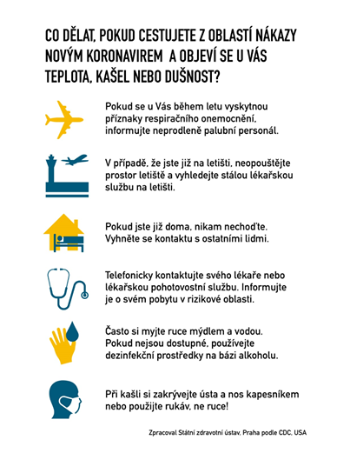

11. Lze nemoc léčit?
Přestože statistiky ukazují již dva tisíce mrtvých, dalších 27 tisíc lidí se z nemoci zotavilo. V Thajsku například zabral mix léků na chřipku a HIV.
Virová onemocnění se léčí tlumením příznaků. Schopnost zotavení nakažených však závisí především na jejich předešlém zdravotním stavu a kondici jejich imunního systému – stejně jako v případě SARS a MERS. V současné době nejsou proti Covid-19 schváleny žádné zvláštní léky.

12. Jaké instituce jsou klíčové a kde hledat informace?
Pokud by se prokázalo, že se někdo v Česku čínským koronavirem nakazil a onemocnění mělo těžký průběh, čeká pacienta odkudkoliv z republiky převoz do pražské Nemocnice Na Bulovce. Právě tato nemocnice je specializovaným pracovištěm pro podobné nákazy. Potřebná opatření již lékaři v nemocnici zavedli. V současné době jsou pro případ nákazy vyčleněny dva volné pokoje. Počty lůžek může nemocnice v případě potřeby zvýšit. Pokud by se u někoho infekce potvrdila, podléhal by izolaci.
Podstatná je také stálá lékařská služba na Letišti Václava Havla. Pracovníci mohou na místě jako první vyšetřit ty, kteří se například vracejí z Číny. Letiště v pondělí požádalo aerolinky, aby informovaly cestující na palubě letadla, že mají při podezření na onemocnění koronavirem zůstat na letišti a okamžitě vyhledat lékaře. K dispozici jim je stálá pohotovostní služba, kterou tvoří lékař, nelékařský zdravotnický pracovník a řidič sanitky.
Situaci sleduje i samotné ministerstvo zdravotnictví, které na svých stránkách vydalo souhrn veškerých dostupných informací v souvislosti s koronavirem Covid-19 . Potřebné informace zveřejnila na svých stránkách i Hygienická stanice hlavního města Prahy. Doporučení a zásadní informace sděluje veřejnosti také Státní zdravotní ústav.
Aktuální statistiky můžete sledovat na těchto stránkách.
Zdroj: https://www.idnes.cz/zpravy/domaci/otazky-odpovedi-koronavirus-prehledne-virus-cesko-rousky-nakaza.A200128_093553_domaci_lre

